Buona festa di san Daniele Comboni

Limone 3 ottobre 2012

Cari Fratelli,
Siamo quasi alla vigilia della festa di san Daniele Comboni e come negli anni passati ho pensato di inviarvi alcune righe per invitarvi a celebrare questa festa con un cuore pieno di gratitudine per il dono del nostro padre e fondatore.
Questa festa è sempre una bella occasione per rinnovare il nostro desiderio di continuare a vivere con gioia il carisma ereditato da san Daniele e per rafforzare il nostro senso di appartenenza alla missione e all’Istituto.
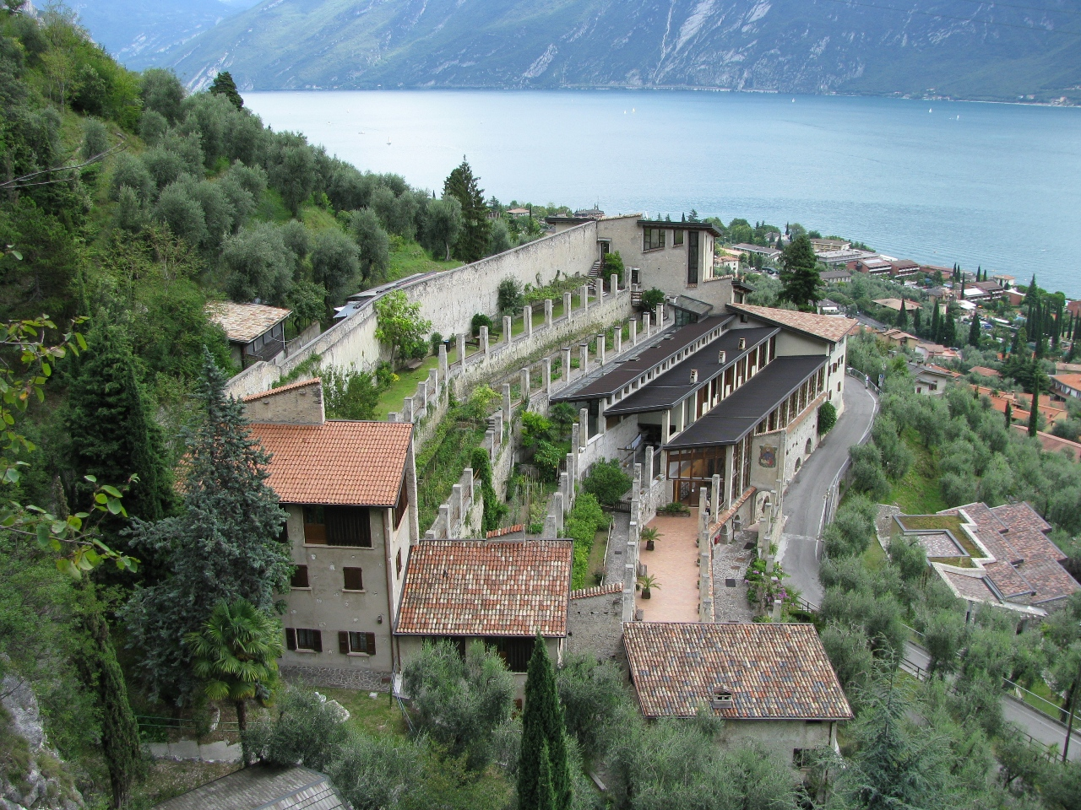
In questo giorno mi sento fortunato di poter scrivere questo piccolo messaggio dalla casa di Limone, dove non mancano i motivi per ricordare con affetto e gratitudine la figura e l’esempio missionario di san Daniele che vanno al di là del tempo e ci invitano a vivere oggi il nostro impegno come fedeli continuatori della sua opera.
In questa casa è nato Comboni e in quest’ambiente la sua vocazione missionaria cominciò a delinearsi come un progetto che continua oggi attraverso la testimonianza di tanti dei suoi figli e figlie sparsi nel mondo.
La casa di Limone è diventata troppo piccola per accogliere quanti vivono la sua passione missionaria e questo è sicuramente motivo di gioia, ma allo stesso tempo è una sfida che ci obbliga a impegnarci affinché il dono di Comboni e del suo carisma diventino veramente una grazia per tutta la Chiesa e per il mondo.
Sono convinto che Comboni ha ancora tanto da insegnare e non soltanto ai suoi missionari. Il suo spirito missionario e la sua capacità di consacrarsi a quelli che considerava i più poveri del suo tempo sono doni e lezioni di cui oggi tutti abbiamo bisogno.
Certamente in questo tempo Comboni ha tanto da dirci e sta a noi chiederci se effettivamente siamo i missionari che aveva sognato per la sua missione.
Le case di Comboni si sono oggi moltiplicate e le troviamo là dove ci sono i suoi missionari, le sue missionarie e tutte quelle persone che vivono con gioia il suo carisma in modi così diversi e in situazioni appena immaginabili. Lo spirito di Comboni si è diffuso molto lontano e non è stato possibile contenerlo sotto l’unico tetto della sua casa a Limone.
Andando per il mondo è molto bello incontrare persone che vivono lo spirito di Comboni in un modo esemplare e non hanno fatto i voti in nessuna congregazione. Comboniani di cuore, ce ne sono talmente tanti che diventa impossibile fare il calcolo, grazie a Dio. Tanti di loro sono un vero esempio di passione missionaria e non pochi si aspettano da noi un esempio e un incoraggiamento perché vedono in noi gli eredi del suo carisma.
Da tempo, ci stiamo accorgendo che Comboni è andato al di là dei suoi Istituti e sono in tanti a fare riferimento a lui non soltanto come esempio di vita missionaria, ma anche come ispiratore nel vivere la vita cristiana e lo sforzo per diventare discepoli del Signore.
Comboni è un santo che ormai, piano piano, sta guadagnando il suo spazio nel mondo, ma dobbiamo riconoscere che è ancora uno sconosciuto anche qui, vicino al luogo che l’ha visto nascere. Questa è una grande sfida per noi e per la nostra animazione missionaria in tutte le parti del mondo in cui siamo presenti, perché siamo noi, i responsabili di far conoscere la sua santità, soprattutto attraverso l’esempio della nostra vita.
La famiglia che abitò tra le mura del Teseul è diventata una famiglia presente in quattro continenti e il carisma di Comboni è oggi una realtà condivisa da moltissime persone, ma non possiamo sentirci soddisfatti e dobbiamo stare attenti a non favorire tutte quelle dinamiche che cercano di chiuderci in noi stessi.
La presenza del carisma comboniano nel mondo è un motivo di gratitudine e allo stesso tempo una sfida a noi che ci sentiamo particolarmente eredi del suo carisma, della sua spiritualità e soprattutto della sua missione.
Oggi che il carisma e la spiritualità di Comboni stanno assumendo un volto nuovo e cominciano a esprimersi in modi e linguaggi diversi, dobbiamo stare molto attenti a non soffocare l’azione dello Spirito e ognuno deve sentirsi responsabile del dono che ha ricevuto, di condividere la grazia della passione missionaria di Comboni.
È vero che non siamo chiamati a ripetere la sua esperienza e a fare le sue stesse opere, ma non possiamo rinunciare a dare un’espressione nuova al suo carisma traducendolo in risposte attuali ai bisogni della nostra umanità. Questo ci obbliga a prendere sul serio la questione di come essere missionari e autentici comboniani oggi nel mondo in cui ci troviamo a vivere la nostra vocazione. E penso che non ci sia molto tempo a nostra disposizione.
Durante questi giorni ho avuto l’occasione di contemplare la casa di san Daniele e sento che queste mura ci parlano ancora e conservano il ricordo e lo spirito che ha nutrito la vocazione missionaria del nostro fondatore. Queste mura parlano di povertà come se volessero ricordarci che le opere di Dio non si manifestano dove si vive nella soddisfazione di tutti i capricci della comodità e del benessere che cercano di offrire le cose di questo mondo.
Certamente non possiamo non chiederci come viviamo la nostra solidarietà con un’umanità che in questi tempi attraversa una grande crisi economica che colpisce i più fragili e già molto sofferenti. Come ci interpella la povertà del mondo nelle nostre scelte quotidiane e nei nostri stili di vita, nelle nostre esigenze personali, comunitarie e di Istituto?
Quanto stiamo sperimentando la povertà e la precarietà dei nostri contemporanei? Qui, la povertà vissuta è diventata apertura e fiducia alla Provvidenza di Dio che è stata la compagna immancabile nella vita di san Daniele.
Dove si trovano adesso i nostri cuori? Nelle nostre programmazioni, quanto mettiamo in conto la Provvidenza che fa crescere la nostra fiducia in Dio, ma allo stesso tempo ci fa assumere il lavoro con più sentita responsabilità?
Le stanze di questa casa hanno conservato l’odore del sacrificio e del dolore subito nel silenzio e nella fede, sacrificio che Comboni ha saputo portare con sé durante tutta la sua vita e che è riuscito a convertire in energia per sostenere l’opera a lui affidata.
Dietro la casa si erge ripida la montagna di roccia, quasi ad indicare l’impossibilità di uscire da questo ambiente. Sembra un quadro dipinto simbolicamente per esprimere le difficoltà e i numerosi ostacoli che non mancarono nella vita e nella missione di Comboni.
È una parete ripida e dura che può diventare motivo di scoraggiamento per chi sogna come arrivare sulla cima.
Potrebbe rappresentare anche il mondo con tutti i suoi problemi, le sue difficoltà, le sue grandi sfide; una montagna che sembra cadere addosso e di fronte alla quale anche il più forte potrebbe sentirsi un nano.
Comboni non si spaventò di fronte a nessun ostacolo, mai dubitò che dietro la montagna ci fosse un mondo che lo aspettava come testimone della speranza.
Di fronte, al di là delle mura e della limonaia, che fa pensare al lavoro pesante e spesso non sufficientemente retribuito, c’è il lago con la sua serena maestà, con la sua provocazione a sognare un mondo senza confini.
È in quell’orizzonte, quasi senza limiti, che sicuramente san Daniele ha disegnato il suo progetto missionario, dove ha lasciato allargare il suo cuore per amare con tutte le sue forze l’Africa, l’unica passione della sua vita. Quanto dobbiamo imparare dalla sua capacità di sognare, con i piedi fortemente fissati in terra e gli occhi aperti per contemplare i drammi della nostra umanità!
Mi auguro che anche noi, ricordando il nostro fondatore, diventiamo uomini pieni di fiducia, con un grande cuore, capaci di continuare ad amare la nostra vocazione e la nostra missione con la stessa passione di san Daniele Comboni.
Chiedo a lui una benedizione particolare per tutti noi, affinché ci aiuti a vivere il nostro tempo con grande generosità e ci conceda di rispondere alle sfide della missione con uno spirito nuovo. Ci conceda di assumere con coraggio l’impegno per i più abbandonati, convinti che in quest’ora Dio vuole servirsi di noi per mostrare la sua presenza.
Auguro a tutti una buona festa e che san Daniele Comboni vi faccia sperimentare di nuovo la bellezza della nostra vocazione missionaria.
Con affetto fraterno.

P. Enrique Sánchez G., mccj
Superiore Generale

